珠山区市监局重拳整治肉及肉制品市场 确保食品安全
为贯彻落实关于开展肉及肉制品安全专项整治行动方案，确保群众吃上放心的猪肉，近日，珠山区市场和质量监督管理局在辖区内开展了猪肉市场专项整治行动。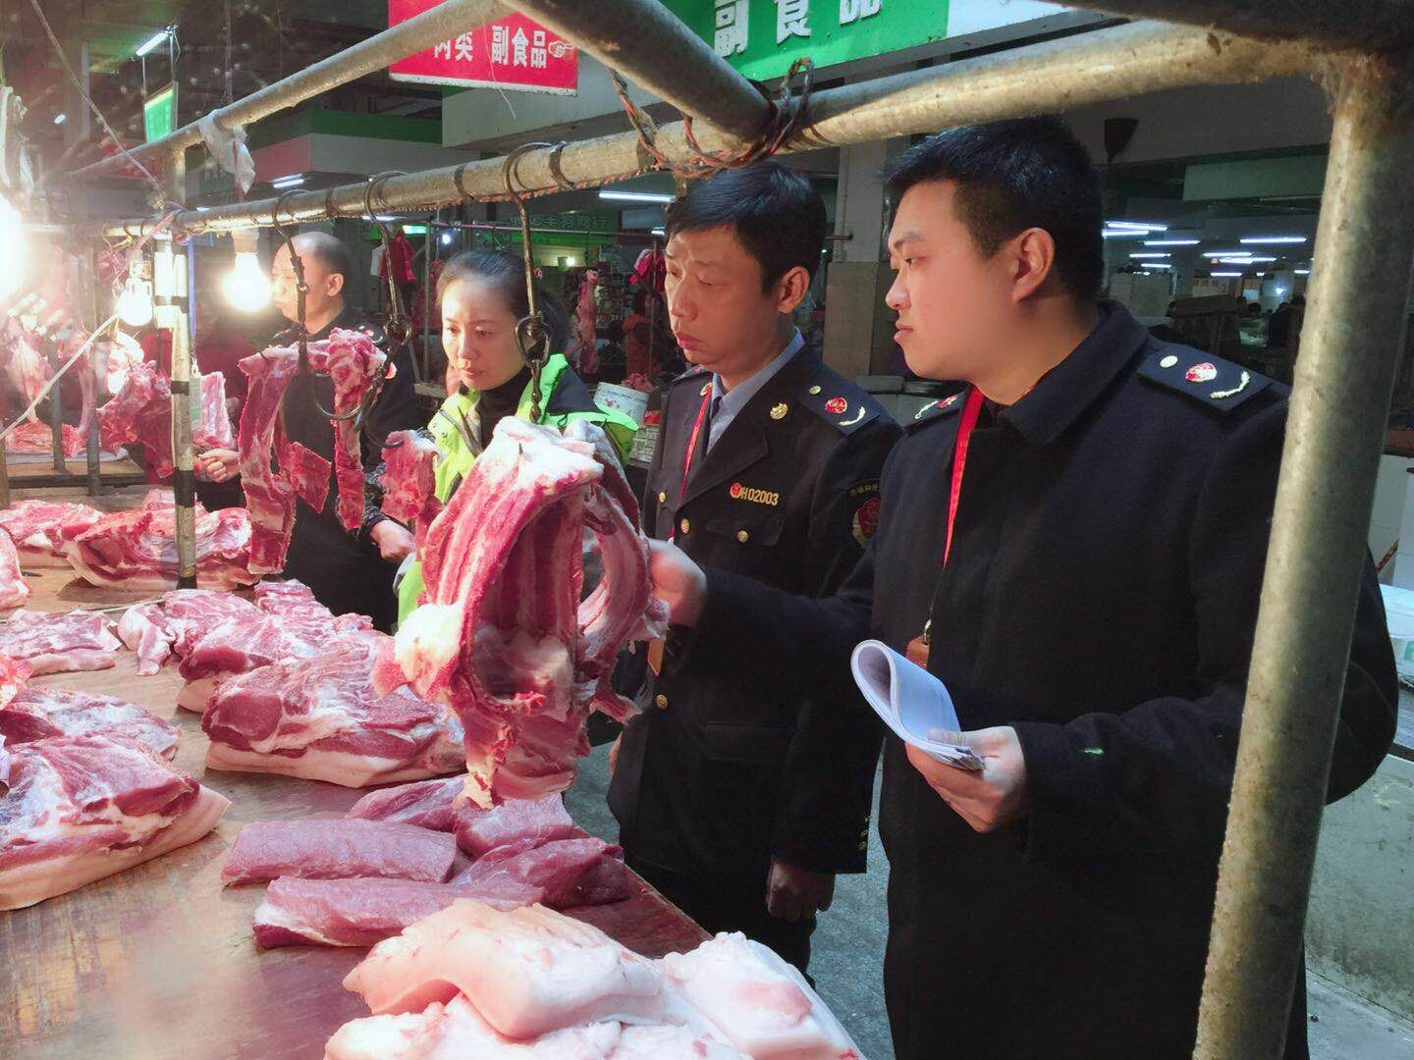
整治行动对农贸市场、超市、肉食店等肉及肉制品生产、加工、储存、流通、销售等环节进行了全面的监督检查，重点查看经营户的主体资格是否合法、进货渠道是否合法、是否存在销售“白条肉”的行为。同时，向农贸市场开办单位、超市、餐饮服务单位、肉食经营户发放了法律知识《告知书》和食品安全宣传资料，对并提醒广大消费者，购买猪肉时一定要仔细查看是否有检疫印章，切勿贪图便宜购买可能来自于不明死因、经非法添加瘦肉精饲料饲养生猪或注水的“白条肉”，给自身健康带来损害。如发现或购买到问题猪肉，可及时拨打12331投诉举报电话进行投诉举报。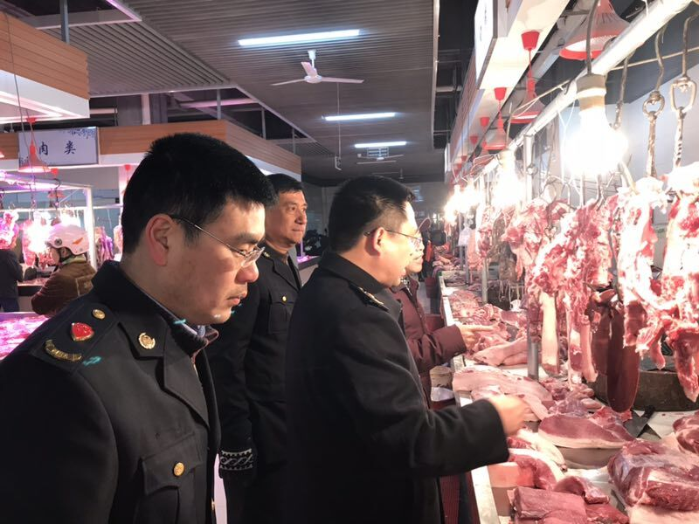
截至目前，此次行动共检查鲜肉经营户198家，农贸市场16个，超市14家，发放宣传资料200余份，依法查处黑作坊1家，收缴未经检验检疫猪肉共计468公斤。通过此次整治行动，对私屠滥宰的违法违规行为起到极大的震慑作用，有效净化了辖区内猪肉市场经营环境。
（食品股 查秋瑾）

